Скоро Новый год.

1.Предложите ребёнку посмотреть мультфильм.

<https://youtu.be/aIVARV_vxi0>

2. Выучите любое стихотворение для Деда Мороза.

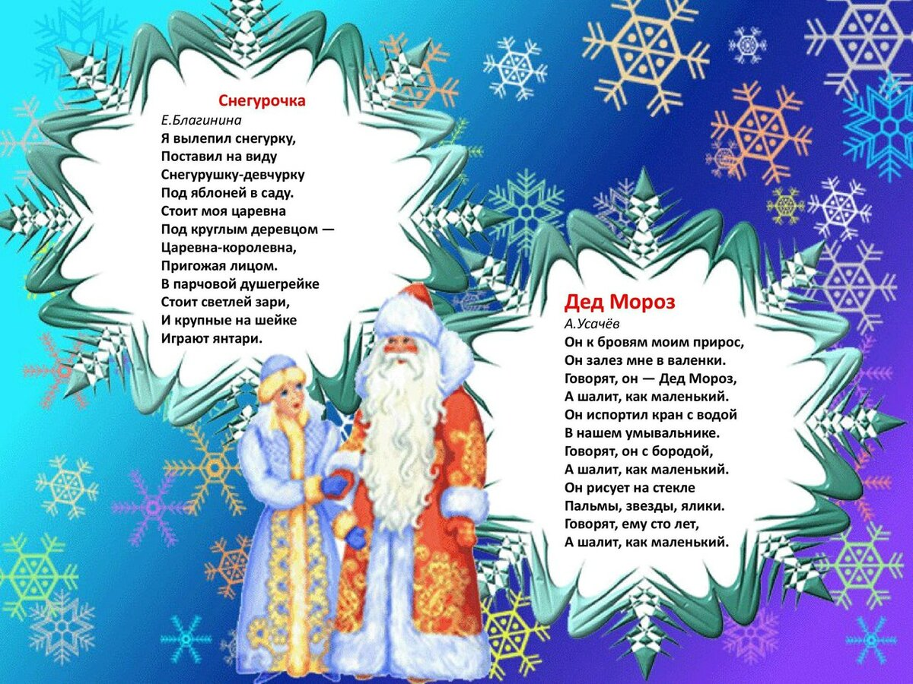

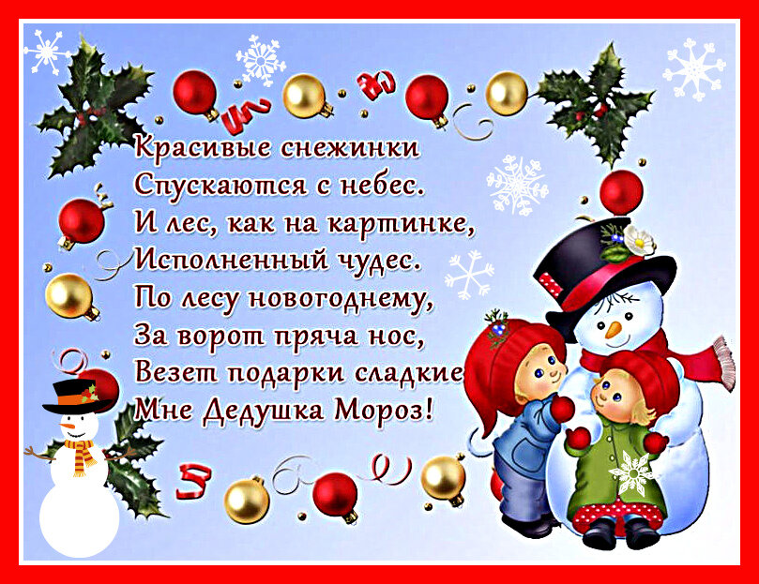

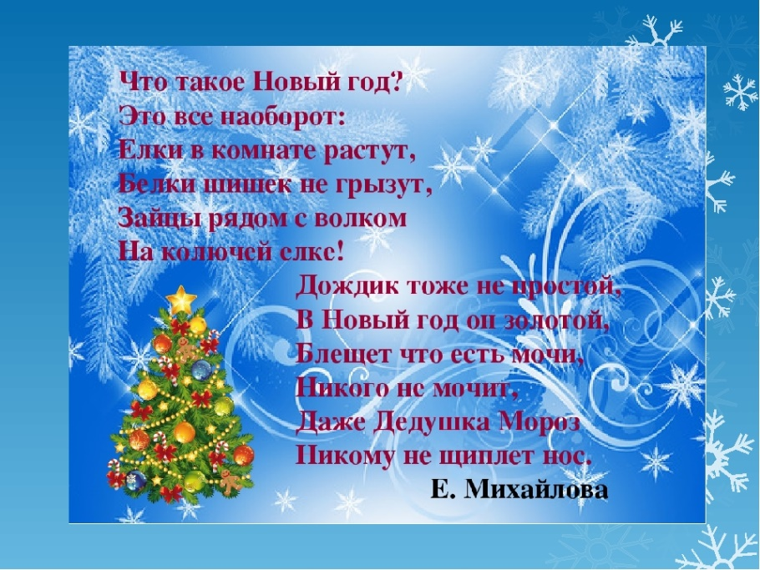

3. Новогодняя разминка для настроения.

<https://youtu.be/kw6vuUrpmpY>

4. Помогите выполнить задания по математике.

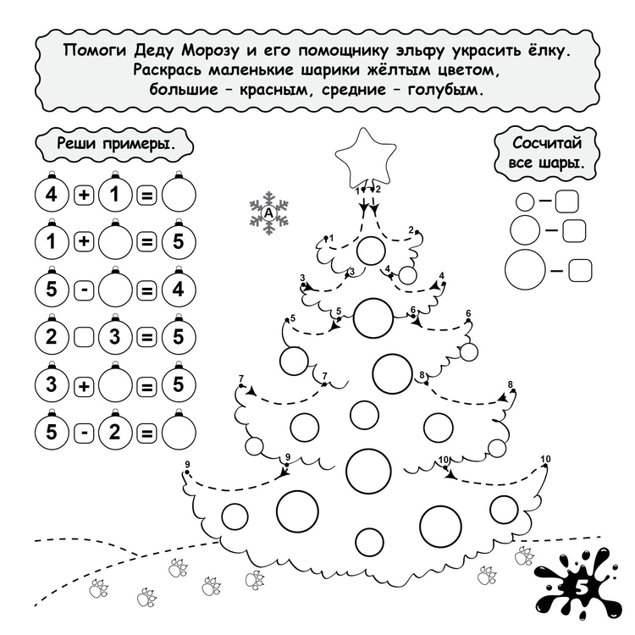

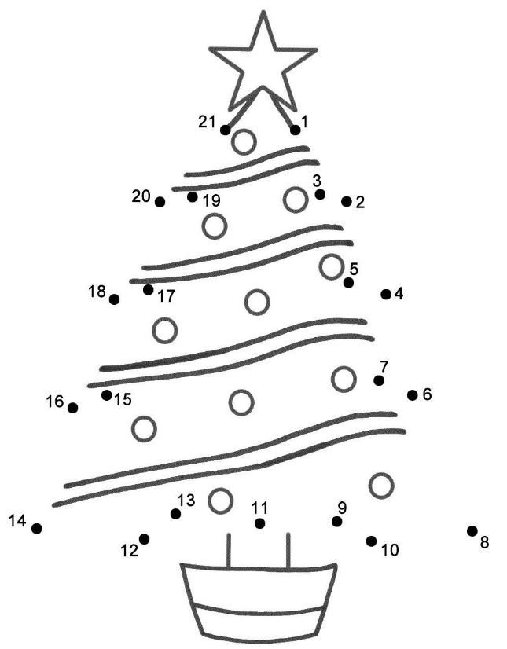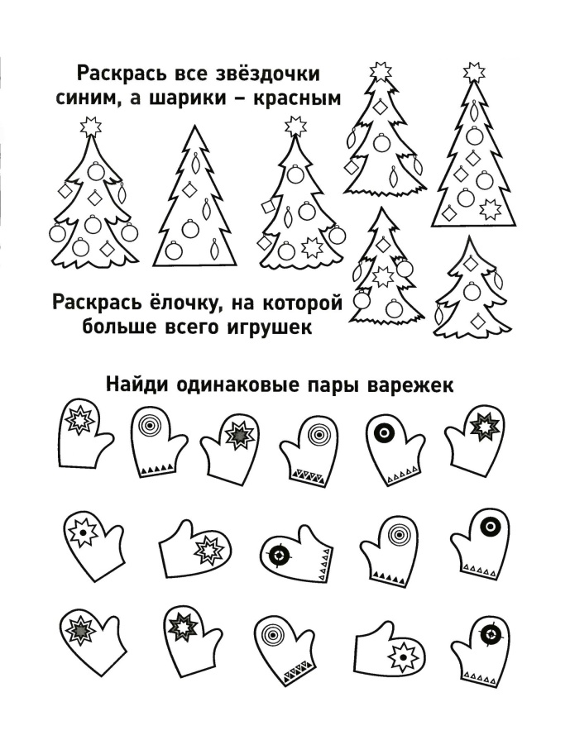

5. Задание: Обвести и закрасить.

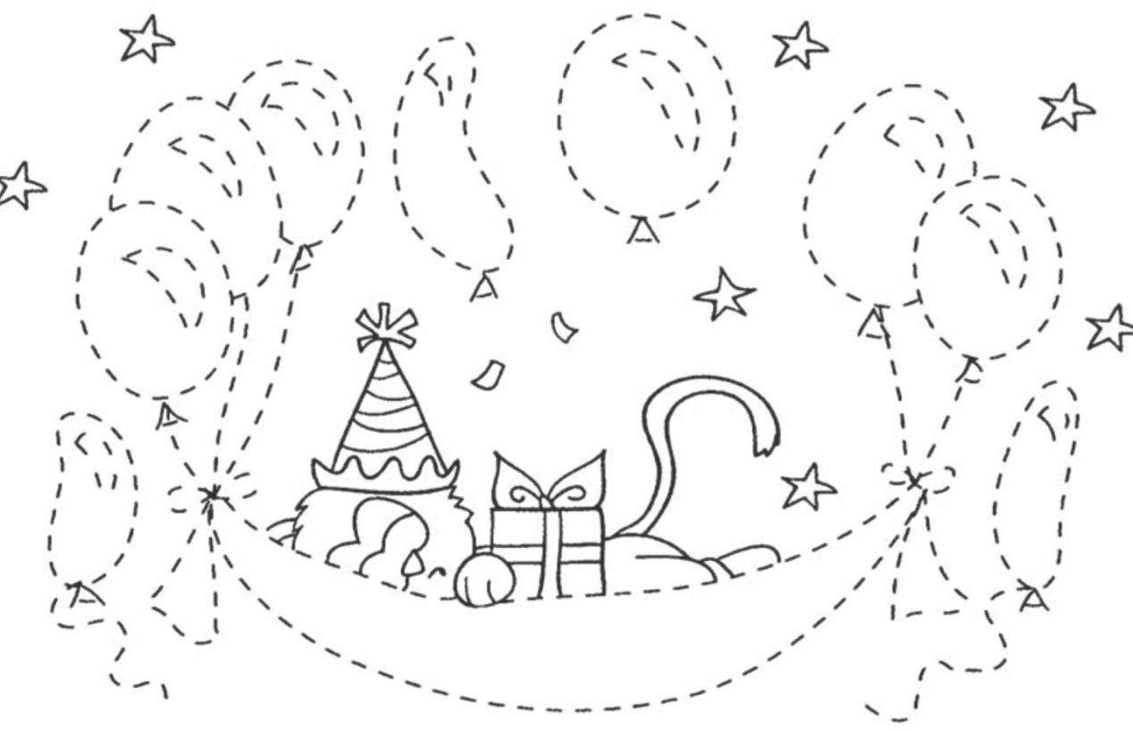

6. Сделайте красивые фонарики для украшения елки.

<https://yandex.ru/efir?stream_id=4d31538a14aa8dd28bcc2904d508d641&from_block=player_context_menu_yavideo>

**Желаем удачи**